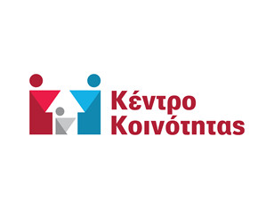
ΕΠΙΔΟΜΑ ΣΤΕΓΑΣΗΣ
(όλα σε φωτοτυπίες)
- Έντυπο συναίνεσης
- Ε1 και Εκκαθαριστικό
- Αστυνομική Ταυτότητα
- Πιστοποιητικό Οικογενειακής Κατάστασης (πρόσφατο)
- Μισθωτήριο (να έχει ισχύ για τουλάχιστον 6 μήνες)
- ΙΒΑΝ
- Λογαριασμός Ρεύματος (πρόσφατος)
- Βεβαίωση Εγγραφής / φοίτησης

Διάσταση αγωγή διαζυγίου ή χωριστή κατοικία + ΔΕΚΟ Διαζύγιο
Επιμέλεια: --> δικαστική απόφαση
*Εξουσιοδότηση και γνωμάτευση σε περίπτωση υποβολής από τρίτα πρόσωπα μόνο σε εξαιρετικές περιπτώσεις.
*(οποιοδήποτε επιπλέον έγγραφο ζητηθεί από την υπηρεσία)

Τηλέφωνα επικοινωνίας: 281 340 9536/-9538/-9541/-9545/-9549

